1.

我設計的model是一個四面皆為三角形的三角錐，它四個頂點座標分別為(1,0,2), (3,0,0), (0,1,0), (0,-1,0)，它的運動軌跡是沿著左下到右上的一條線來回運動，我將xdata設為[0, 0.02, 0.04, …… ,1.98, 2.00, 2.00, 1.98, 1.96, …… ,0.02, 0]，長度為200，ydata也是類似的道理，範圍是從-2到0再從0到-2，間隔0.02，所以長度也是200。

3.



當我交換yaw,pitch,roll矩陣的乘積順序後，發現物體旋轉的方向跟結果會不一樣，左圖是按照原本的軌跡在運動(yaw\*pitch\*roll)，右圖是將乘積順序交換過後所產生的結果(roll\*pitch\*yaw)。仔細觀察可以發現當三角錐運行到端點(左下、右上角)的時候，左圖的最尖端的頂點會水平移動，而右圖的尖端則是往下運動，原因是因為在三維空間中的旋轉是沒有交換律的，所以旋轉矩陣的乘積順序很重要，以x,y軸各旋轉90度的例子來說，如果先轉x再轉y，它相乘的結果會是[ [0,0,1],[1,0,0],[0,1,0] ]；如果順序相反的話，結果則會是[ [0,1,0],[0,0,1],[1,0,0] ]，由此可見會產生出完全不一樣的矩陣，因此交換yaw,pitch,roll的乘積順序會大大影響物體運動軌跡與模式。

4.(1)

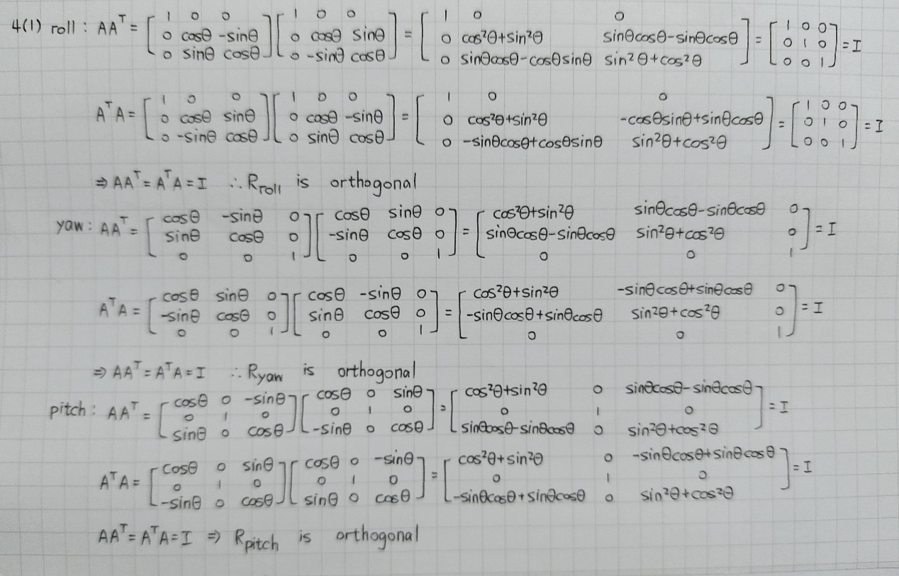

4.(2)

先證orthogonal matrix的乘積依然是orthogonal，再利用QR decomposition即可得證。

